Quá trình thiết kế và phát triển một tác tử AI hỗ trợ lập trình nhúng
Vũ Trí Công, Nguyễn Trung Hiếu
Khoa Kỹ thuật Điện tử 1, Học viện Công nghệ Bưu chính Viễn thông, Hà Nội, Việt Nam
Email: CongVT.B24CHDT005@stu.ptit.edu.vn, hieunt@ptit.edu.vn

Tóm tắt—Bài báo kể lại quá trình thiết kế và phát triển EIDE, một tác tử (agent) dùng mô hình ngôn ngữ lớn để làm phần mềm nhúng cùng kỹ sư, từ bộ hồ sơ thiết kế ngày 05/09/2026, qua kho mã 1.x (299 lần ghi mã, 247 mục nhật ký sai khác), tới kho mã v3 và bản chạy được ba việc thật trên bo mạch ngày 04/10/2026. Quá trình này có ba điểm khác với cách làm phần mềm thông thường: tài liệu thiết kế là nguồn sự thật và phần lớn mã do một tác tử lập trình viết theo tài liệu, chủ sản phẩm chỉ đọc, duyệt và đo; mọi chỗ mã khác tài liệu phải ghi vào một nhật ký sai lệch (247 mục ở kho 1.x, 102 mục ở kho v3); và mọi lần đổi hướng đều do một số đo, không do ý kiến. Bài báo trình bày yêu cầu và ràng buộc đầu vào, quy trình, kiến trúc thu được (một vòng lặp do mô hình điều khiển, ba lớp chặn bằng mã, 127 công cụ, 11 cửa duyệt, sổ ghi việc móc băm), và sáu lần đổi hướng có số đo: từ trình cắm cho một trình soạn thảo có sẵn sang ứng dụng riêng (32 lỗi im lặng lộ ra ở chỗ nối), từ định tuyến ý định sang vòng lặp (76 ca kiểm: 16/67 → 68/68), từ gõ phím qua hệ điều hành sang kênh kiểm thử giao diện (0 → 40 ca, 13 ca đỏ khi trả mã cũ), rà công cụ chưa bao giờ được dùng (31/122 → 12/127), họ lỗi “cơ chế có sẵn, đường dẫn đứt”, và chặn kết quả đạt giả bằng phép phá mã. Kết quả ở kho v3: 41 272 dòng Python, 7 326 dòng Swift, 1 575 ca kiểm, 180 lần ghi mã trong 10 ngày, và tác tử đã tự viết nhân hệ điều hành thời gian thực, phần mềm robot tự cân bằng và lõi RISC-V trên FPGA chạy trên bo thật.
Từ khóa—tác tử AI, mô hình ngôn ngữ lớn, lập trình nhúng, quy trình phát triển phần mềm, tài liệu thiết kế, kiểm thử.
I. Giới thiệu
Quyết định số 21/2026/QĐ-TTg xếp trí tuệ nhân tạo và công nghệ bán dẫn vào danh mục công nghệ chiến lược [1]. Lập trình nhúng nằm ở giao điểm hai hướng đó, và mô hình ngôn ngữ lớn (LLM) đã được thử ở đây: Englhardt và cộng sự [2] cho thấy LLM viết và sửa được mã cho vi điều khiển nhưng hay sai thông số và cần người kiểm; Li và cộng sự [3] thêm kỹ năng chuyên gia cho tác tử lập trình nhúng rồi đo trên bộ bài tập; Zhong và cộng sự [4] đo xu hướng mô hình tìm cách làm bộ kiểm xanh thay vì làm mã đúng. Các bài này nói mô hình làm được gì. Ít bài nói làm thế nào để xây một tác tử như vậy thành sản phẩm dùng được: bắt đầu từ đâu, đổi hướng khi nào, dựa vào cái gì để biết mình đang đúng.
Bài báo kể lại quá trình đó với EIDE, một tác tử làm phần mềm nhúng cùng kỹ sư, trong một tháng từ bộ hồ sơ thiết kế, qua một kho mã đầu tiên bị bỏ đi sau khi đo, tới kho mã thứ hai chạy được việc thật trên ba bo mạch. Có hai lý do để kể. Một là quá trình này dùng chính tác tử lập trình để viết mã theo tài liệu, nên cách tổ chức tài liệu, nhật ký và phép đo quyết định kết quả nhiều hơn cách viết mã; đó là một cách làm mới và đáng ghi lại cả chỗ được lẫn chỗ hỏng. Hai là năm lần đổi hướng trong quá trình này đều có số đo trước và sau, nên người khác có thể kiểm lại và dùng lại.
Đóng góp: (1) một quy trình phát triển trong đó tài liệu là nguồn sự thật, tác tử lập trình viết mã, và mọi sai lệch tài liệu–mã phải ghi vào nhật ký; (2) kiến trúc thu được, với số đo của mã, bộ kiểm và các việc thật; (3) sáu lần đổi hướng có số đo, cùng bài học rút ra. Mã nguồn, tài liệu, nhật ký và sổ ghi việc của mọi phép đo được công bố ở cả hai kho [5], [6].
II. Yêu cầu và ràng buộc đầu vào
Mục tiêu đặt ra từ đầu: một môi trường trong đó kỹ sư gõ một câu tiếng Việt, tác tử làm phần còn lại, từ đọc tài liệu phần cứng, thiết kế mạch, viết mã, dịch, mô phỏng, nạp bo, tới gỡ lỗi trên bo; người chỉ can thiệp ở những chỗ có hậu quả. Phạm vi được chốt sớm và giữ nguyên: một người, một máy, không tài khoản, không phân quyền, không máy chủ; không làm mạch in (PCB, Gerber); nhiều loại chip (AVR, ARM Cortex-M, RISC-V) và cả chip lập trình được (FPGA).
Ba luật nền được viết trước khi có dòng mã nào, và mọi thiết kế sau đó dựng trên chúng. Một, mỗi con số dùng để quyết định phải lần về được chỗ nó lấy ra: trang tài liệu của hãng, dòng tệp cấu hình, hay câu nói nguyên văn của người; mô hình không phải nguồn sự thật. Hai, không có kết quả “đạt” nào mà thiếu bằng chứng; mức đo phải nêu trước khi chạy, và đổi mức đo sau khi đã thấy kết quả phải qua một cửa duyệt của người. Ba, mọi thay đổi gỡ lại được, kể cả thay đổi do người tự gõ; việc không gỡ lại được, như nạp chip, vẫn được ghi kèm lý do.
Hai ràng buộc kỹ thuật thêm: chỉ một mô hình được gọi (gemini-3.8-flash, ép bằng danh sách cho phép trong mã), và không mở cổng mạng nào, giao diện chạy lõi làm tiến trình con và nói chuyện qua luồng vào–ra chuẩn. Hai ràng buộc này làm việc kiểm thử dễ hơn nhiều: mọi hành vi đều làm lại được bằng cách gửi vào cùng một cửa.
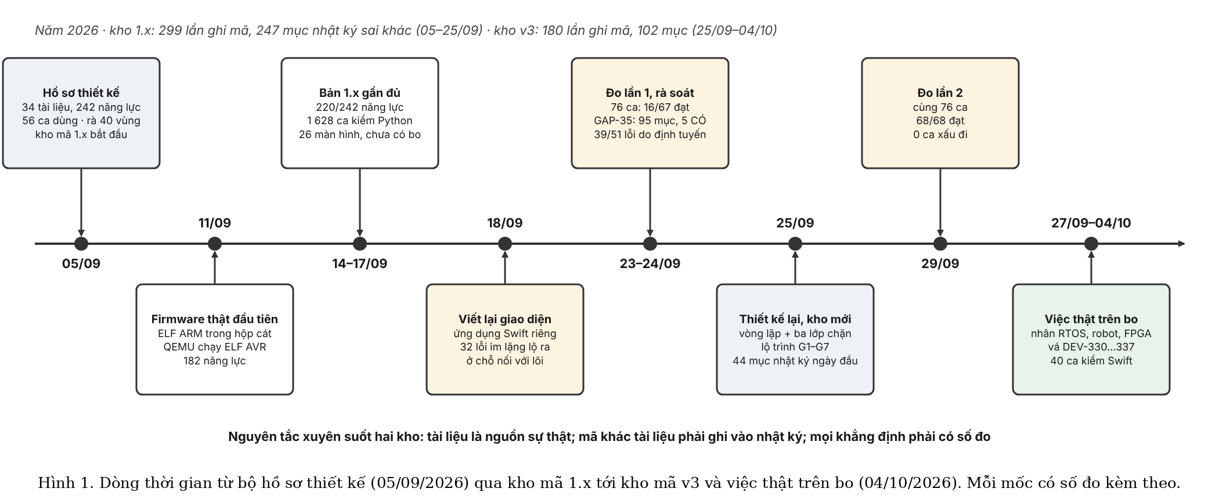
III. Quy trình phát triển
A. Dòng thời gian
Hình 1 đặt các mốc trên một trục. Có hai kho mã: kho 1.x từ 05/09 tới 25/09 (299 lần ghi mã, 247 mục nhật ký sai khác), và kho v3 từ 25/09 tới 04/10 (180 lần ghi mã, 102 mục). Kho 1.x không bị bỏ vì viết kém; nó được đo bằng 76 ca kiểm ngày 23/09 và đạt 16/67, với 39 trong 51 ca hỏng nằm ở cách tổ chức tác tử chứ không ở từng năng lực. Khi đó chủ sản phẩm chọn thiết kế lại và bắt đầu kho mới thay vì sửa tiếp, và quyết định ấy được kiểm bằng cùng bộ 76 ca ngày 29/09: 68/68.
B. Vòng làm việc: tài liệu, mã, đo, nhật ký
Hình 2 là vòng lặp dùng cho cả hai kho. Tài liệu thiết kế là nguồn sự thật. Mã do một tác tử lập trình viết theo tài liệu; chủ sản phẩm không viết mã, chỉ đọc, duyệt và đo. Mỗi lần giao việc là một gói: một bản giao việc nói rõ nhiệm vụ, thứ tự đọc tài liệu, tiêu chí và mẫu báo cáo; các tài liệu thiết kế dạng văn bản thuần; và bộ ca kiểm. Mã được đo ở bốn mức: ca kiểm đơn vị; ca đi qua giao thức thật mà không tốn tiền mô hình; ca đi qua ứng dụng thật; và việc thật trên bo thật.
Chỗ khác với cách làm thông thường nằm ở bước thứ tư. Khi mã buộc phải khác tài liệu, người viết mã không được im lặng làm khác, cũng không được tự sửa tài liệu; phải ghi một mục vào nhật ký sai khác theo mẫu cố định: tài liệu mục nào nói gì, mã làm gì, vì sao, và đề nghị cập nhật tài liệu có hay không. Chủ sản phẩm đọc nhật ký rồi quyết: sửa mã về đúng tài liệu (“bác”), hoặc sửa tài liệu theo mã (“duyệt”). Ở kho 1.x, tài liệu được sinh lại từ nguồn máy đọc được, nên sửa tài liệu là sửa nguồn rồi sinh lại, và một phép so tự động báo chỗ tài liệu lệch nguồn. Ở kho v3, một công cụ dò mọi tên công cụ, đường dẫn mã, mã lỗi và con số trong tài liệu kiến trúc rồi so với mã đang chạy; tới 04/10 nó cho 0 chỗ lệch trên 15 tệp.
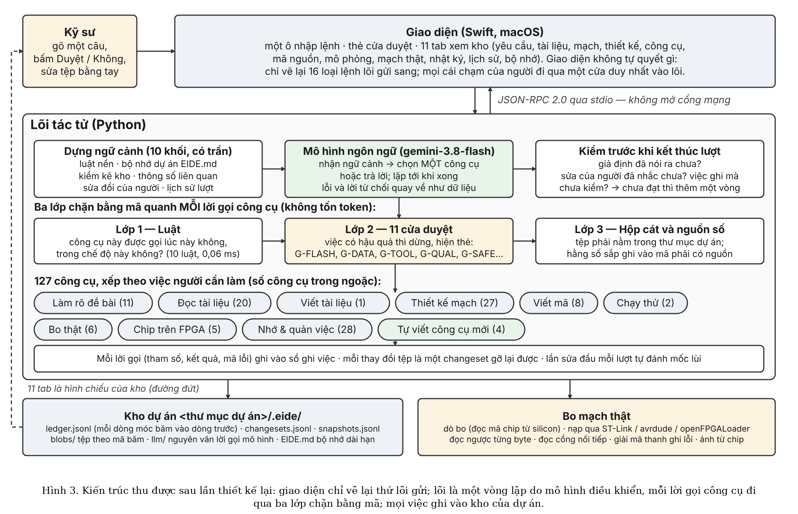
C. Giai đoạn 0: bộ hồ sơ thiết kế (05/09)
Bộ hồ sơ gồm 34 tài liệu và 3 bảng tính: phân tích thiết kế, yêu cầu người dùng, đặc tả yêu cầu, kiến trúc, thiết kế chi tiết, kế hoạch kiểm thử, và các tài liệu riêng cho tác tử mà mẫu phần mềm thường không có: chính sách tự chủ (mức tự chủ A0–A4, lớp rủi ro R0–R4, luật tự duyệt cho từng cửa, cửa sổ gỡ lại), chính sách hội thoại, kiến trúc ngữ cảnh, kiến trúc bộ nhớ, quy tắc chính sách, bộ lời nhắc, thiết kế an toàn, và quy trình phát triển cùng tác tử lập trình. Xương sống nối mọi tài liệu là danh mục 242 năng lực trong 27 nhóm; mỗi năng lực là một hợp đồng có tên, tham số, kết quả, mã lỗi và mức rủi ro, và đặc tả yêu cầu có đúng một yêu cầu chức năng cho mỗi năng lực. Một bảng rà soát 40 vùng thiết kế cho biết hồ sơ đã đủ chi tiết để viết mã chưa: lúc đầu 9/40 vùng đạt, hồ sơ được bổ sung tới 40/40 rồi mới giao việc.
D. Giai đoạn 1: kho mã 1.x (05–25/09)
Kho 1.x được dựng đúng theo hồ sơ: một tiến trình nền nói JSON-RPC; sổ đăng ký năng lực đọc từ hợp đồng; bộ định tuyến và cổng chính sách năm tầng quyết định cho phép, hỏi người hay từ chối ở mỗi lời gọi; kho SQLite có niêm phong nội dung; đồ thị tri thức và tìm kiếm toàn văn; hộp cát dựng mã; mô phỏng; máy chủ MCP; và giao diện ban đầu là trình cắm cho một trình soạn thảo có sẵn của nhóm. Tiến độ đo từ mã, không gõ tay (một lần cộng dồn thay vì đo lại đã lệch 2 và được ghi lại làm bài học): 182 năng lực ngày 11/09, khi lệnh dựng mã lần đầu tạo ra một tệp ELF thật cho ARM trong hộp cát và QEMU chạy được một ELF AVR; 216/238 ngày 14/09; 220/242 ngày 17/09, với 1 628 ca kiểm Python và 26 màn hình. Ngày 14/09 có phiên dùng thật đầu tiên trên mô phỏng Arduino Uno: 105 sự kiện trong sổ ghi việc có chuỗi băm hợp lệ, 28 lời gọi năng lực, cổng chính sách cho phép 25 và hỏi người 3.
Nhật ký sai khác của kho này có 247 mục trong 20 ngày (DEV-001 tới DEV-259), đỉnh ở ngày đầu viết mã (31 mục ngày 06/09) và hai ngày rà soát cuối (38 và 42 mục ngày 22 và 24/09). Chủ sản phẩm duyệt sửa tài liệu cho 37 mục và bác 20 mục; phần còn lại là ghi nhận. Nhiều mục bắt được lỗi mà bộ kiểm đơn vị không bắt: nhánh “rủi ro R0 thì cho phép ngay” chưa bao giờ được viết nên 43 năng lực chỉ đọc đều bị hỏi người; cổng được gán theo nhóm năng lực thay vì theo hợp đồng nên 73 năng lực mang cổng trong khi đặc tả chỉ nêu 10; bảng ghi quyết định có trong lược đồ từ đầu nhưng không mã nào ghi vào nó. Ngày 06/09, chủ sản phẩm ký niêm bốn danh sách mặc định của chính sách và hạ mức tự chủ mặc định từ A3 xuống A2: mọi thao tác chạm phần cứng đều hỏi người.
Ngày 18/09, giao diện được viết lại thành ứng dụng Swift riêng, bỏ hẳn trình cắm. Chỗ nối giao diện mới với lõi làm lộ 32 lỗi im lặng, và năm lỗi nặng nhất không phải lỗi giao diện: sự kiện sổ ghi việc phát đôi suốt bốn ngày; cổng danh sách trắng từ chối người và chấp nhận mọi tác tử; tạo dự án không khởi tạo kho git nên cả tầng gỡ lại ba mức không có gì để đứng lên; một năng lực chỉ đọc làm chết cả tiến trình nền; và bốn trong năm chuỗi năng lực mẫu chưa bao giờ chạy được vì tham số chuỗi chỉ nhận giá trị nguyên, trong khi cả hai phía đều có ca kiểm riêng và cùng xanh. Chúng lộ ra ở giao diện vì giao diện là chỗ duy nhất chạy cả hệ thống cùng lúc. Tới 17/09, mọi thứ còn thiếu quy về một nguyên nhân: chưa có bo mạch; 22 năng lực phần cứng chờ bo, công cụ ngoài hoặc thiết bị đo.
E. Đo, rà soát và quyết định làm lại (23–25/09)
Ngày 23/09, bộ 76 ca kiểm thuộc 19 kịch bản được soạn và chạy qua ứng dụng thật: 16/67 ca đo được đạt. Các ca đạt gần như đều là ca “biết dừng, biết từ chối, biết hỏi”; các ca hỏng phần lớn chết trước khi chạm tới chuyên môn, ở khâu định tuyến. Ngày 24/09, một bản rà soát mã so với thiết kế ghi 95 mục: 5 có, 42 một phần, 20 không, 14 khác; sáu đợt sửa được lên kế hoạch và 14 mục làm xong ngay. Nhưng đến 25/09 chủ sản phẩm quyết định không sửa tiếp: cách tổ chức theo ý định định sẵn và chuỗi mẫu là nguyên nhân chung của 39 ca hỏng, nên thay nó bằng một vòng lặp do mô hình điều khiển, bao bởi ba lớp chặn bằng mã, và bắt đầu kho mã mới. Bảy nguyên tắc của bản 1.x được giữ nguyên và chuyển thành luật, hợp đồng công cụ và lớp cấp quyền; giao thức một cửa vào của giao diện cũng được giữ.
F. Giai đoạn 2: kho mã v3 (25/09–04/10)
Kho v3 đi theo lộ trình bảy bước G1–G7, mỗi bước một gói giao việc. Ngày đầu tiên có 44 mục nhật ký; Bảng I trích ba mục. Ngày 29/09 cùng 76 ca chạy lại: 68/68. Từ 27/09 tác tử làm việc thật trên bo và mỗi việc tìm ra vài lỗi của chính nó; ngày 02/10 phần giao diện có bộ kiểm đầu tiên.
Bảng I
Ba mục nhật ký sai khác của kho v3, ngày 25/09/2026
Mục | Tài liệu nói | Mã làm, và vì sao | Quyết
DEV-217 | khối luật nền trong ngữ cảnh: khoảng 2 000 token | 2 610 token; bốn bảng mà các lớp chặn sẽ kiểm không viết ngắn hơn được bằng tiếng Việt; khối này được đệm nên phần dôi chỉ tính tiền một lần mỗi phiên | sửa tài liệu
DEV-218 | bộ luật trước khi gọi mô hình có hai kết quả: chặn hoặc hỏi | thêm kết quả thứ ba: cảnh báo ngay bằng mã (0 token) rồi vẫn cho mô hình chạy tiếp; hai ca an toàn (chip nóng, điện lưới) cần câu cảnh báo tới trong vài giây nhưng sau đó vẫn cần tác tử giúp | sửa tài liệu
DEV-227 | changeset do một móc sau lời gọi công cụ sinh ra | changeset do chính công cụ ghi tệp sinh ra, vì chỉ công cụ biết nội dung trước và sau để tạo phép đảo | sửa tài liệu

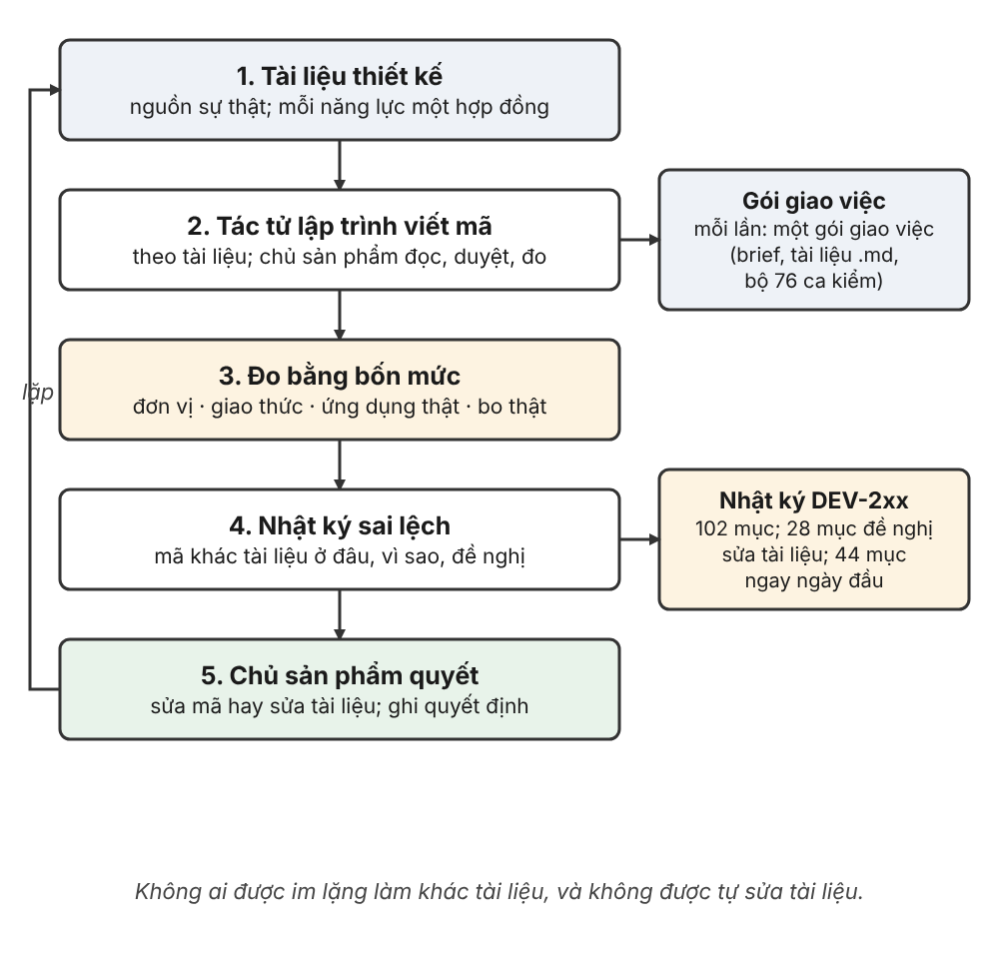
Hình 2. Vòng làm việc: tài liệu là nguồn sự thật; tác tử lập trình viết mã; đo bốn mức; sai lệch ghi vào nhật ký; chủ sản phẩm quyết sửa mã hay sửa tài liệu.
IV. Kiến trúc thu được
Hình 3 vẽ kiến trúc sau lần thiết kế lại. Giao diện (Swift, macOS) có một ô nhập lệnh, các thẻ cửa duyệt và 11 tab xem kho; nó không tự quyết gì, chỉ vẽ lại 16 loại lệnh lõi gửi sang, và mọi thao tác của người đi qua đúng một cửa vào lõi. Lõi (Python) là một vòng lặp: mô hình nhận ngữ cảnh dựng từ kho (chia 10 khối có trần riêng), chọn một trong 127 công cụ, nhận kết quả, chọn tiếp, tới khi trả lời. Mỗi lời gọi công cụ đi qua ba lớp chặn bằng mã, không tốn token: luật (công cụ này được gọi lúc này không; 10 luật, 0,06 ms), cửa duyệt (11 cửa cho việc có hậu quả: nạp chip, cài công cụ, đổi mức đo sau khi có kết quả, xoá tệp, chạy lệnh hệ thống…; việc dừng lại, hiện thẻ, chờ người bấm), và hộp cát (tệp phải nằm trong thư mục dự án; hằng số sắp ghi vào mã phải có nguồn). Trước khi kết thúc lượt, một bước kiểm hỏi: giả định đã nói ra chưa, sửa đổi của người đã nhắc chưa, có việc ghi mà chưa kiểm không.
Mọi lời gọi, tham số, kết quả, mã lỗi ghi vào sổ ghi việc, mỗi dòng móc mã băm vào dòng trước; mỗi thay đổi tệp là một changeset có phép đảo; bản chốt do người đặt tên; nguyên văn từng lời gọi mô hình được lưu. Mỗi thông số trong kho mang một bậc tin được (VÀNG: tài liệu của hãng đã có người xác nhận; BẠC: đọc bằng mã từ PDF chưa ai xem; NGƯỜI: người nói, có trích nguyên văn; CÀI ĐẶT: đọc từ tệp cấu hình; ĐỒNG: đoán từ hình hay tên, chỉ để gợi ý), và đường nâng bậc chỉ người đi được. Bảng II xếp 127 công cụ theo việc người cần làm.
Bảng II
Các nhóm việc của tác tử (số công cụ)
Việc (số) | Tác tử làm được gì
Làm rõ đề bài (11) | hỏi gộp một cụm câu kèm lý do; ghi yêu cầu kèm câu nói nguyên văn; nêu 2–4 cách làm rồi để người chốt
Đọc tài liệu (20) | nạp PDF, Word, Excel, slide, mã nguồn; rút hình kèm chữ trong hình; lấy con số bằng mã theo trang
Viết tài liệu (1) | dựng Word, PowerPoint, Excel, PDF từ nguồn Markdown trong kho, rồi mở lại tệp đếm trước khi báo
Thiết kế mạch (27) | bản đồ mạch; cây khối nhiều cấp; sinh sơ đồ nguyên lý mở được bằng KiCad
Viết mã (8) | đọc hiểu mã cũ trước khi sửa; dịch cho AVR, ARM Cortex-M, RISC-V; đo xem bộ kiểm có đo gì không
Chạy thử trên máy (2) | nêu mức đo trước, chạy, rồi đối chiếu
Bo thật (6) | dò bo; nạp; đọc ngược so từng byte; đọc cổng nối tiếp; giải mã thanh ghi lỗi; đọc khung ảnh từ chip
Chip trên FPGA (5) | soát cú pháp Verilog; mô phỏng; tổng hợp; đặt–đi dây và đo Fmax; đóng gói và nạp bitstream
Nhớ và quản việc (28) | kho; sổ ghi việc; gỡ lại; bản chốt; nhánh; chia việc lớn thành chặng
Tự lo cho mình (4) | tìm công cụ; tự viết công cụ mới kèm bộ kiểm, chỉ nạp khi bộ kiểm xanh

V. Sáu lần đổi hướng có số đo
Bảng III tóm tắt sáu lần đổi hướng: mỗi lần có một số đo làm lý do, một quyết định, và một số đo sau đó. Lần đầu thuộc kho 1.x, năm lần sau thuộc kho v3.
Bảng III
Sáu lần đổi hướng: số đo trước, quyết định, số đo sau
Lần | Số đo trước | Quyết định | Số đo sau
0. Giao diện (kho 1.x) | trình cắm cho trình soạn thảo có sẵn; bố cục không phân vùng rõ; một lần viết lại tại chỗ thất bại | viết lại thành ứng dụng Swift riêng, mang sang ba thứ; mỗi bước chụp một ảnh | 32 lỗi im lặng lộ ra ở chỗ nối, 5 lỗi nặng nhất nằm trong lõi
1. Cách tổ chức tác tử | 76 ca: 16/67 đạt; 39/51 lỗi nằm ở định tuyến ý định | bỏ phân loại ý định và chuỗi mẫu; một vòng lặp, ba lớp chặn bằng mã; kho mã mới | 68/68 đạt; 51 ca tốt lên, 0 ca xấu đi
2. Kiểm thử giao diện | 0 ca kiểm Swift; gõ phím qua hệ điều hành rơi nhầm cửa sổ | kênh tệp thay ngón tay, đọc ngược được trạng thái giao diện; thêm bộ kiểm Swift | 40 ca; 13 đỏ khi trả mã cũ; 124/124 ô
3. Công cụ không ai dùng | 31/122 công cụ chưa từng được gọi; 7 đường dẫn đứt | nối lại đường đứt; giao đúng loại việc cho từng công cụ | 115/127 đã dùng thật
4. Đường dẫn đứt | 7 lần trong 2 ngày: cơ chế viết đúng, không ai gọi, không lỗi báo | mỗi khối một ca đi đúng đường người dùng đi; chốt chặn gói cũ hơn mã | DEV-330…337 vá kèm ca kiểm
5. Kết quả đạt giả | 3 lần bộ kiểm tự so với chính nó; “đạt” viết cứng | tiêu chí nêu trước; bộ mức đo chấm; phép phá mã; đọc cổng sau nạp | 6/6 phép phá đỏ đúng lúc; 4/4 ở phiên sau

A. Từ định tuyến ý định sang vòng lặp có kiểm soát
Bản 1.x làm theo cách quen thuộc với phần mềm: mô hình phân loại câu người gõ vào một ý định định sẵn và điền tham số theo lược đồ, rồi mã chạy một chuỗi bước định sẵn cho ý định đó. Phép đo 23/09 cho thấy nó hỏng ở chính chỗ quan trọng nhất: cùng một câu khi thì được hiểu là ý định chưa rõ, khi thì là tạo dự án; khe tham số đường dẫn chỉ chứa một chuỗi nên câu có hai đường dẫn mất một; tám ca bị ghép một đường dẫn bịa từ chính câu người dùng; chuỗi mẫu dừng ở một nút thiếu tiền đề khi việc chưa cần tới nó. Hình 4 cho thấy bản 1.x bằng 0 ở hầu hết kịch bản cần hiểu yêu cầu mở rồi phối nhiều năng lực.
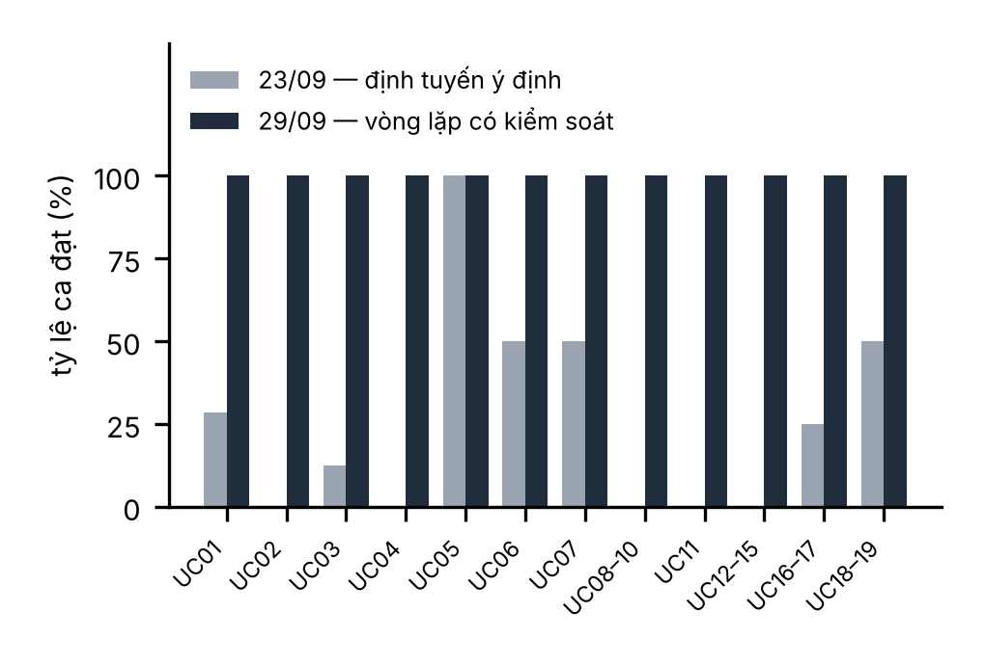
Hình 4. Tỷ lệ ca đạt theo kịch bản trên cùng 76 ca kiểm, trước (23/09) và sau (29/09) lần đổi hướng thứ nhất.
Quyết định là bỏ phân loại ý định và chuỗi mẫu: mô hình quyết lại ở mỗi bước dựa trên kết quả thật, còn những việc không được làm do mã quyết ở ba lớp chặn. Bộ luật chặn trước khi gọi mô hình được giữ nguyên từ bản cũ, vì 5/16 ca đạt của bản cũ là nhờ nó. Kết quả 29/09: 68/68; trong 66 ca đo được ở cả hai lần, 51 ca chuyển từ không đạt sang đạt, không ca nào chuyển ngược. Cái giá: mỗi lời gọi mô hình mang toàn bộ ngữ cảnh (trung vị 46 916 token vào, gấp khoảng 39 lần bản cũ) và mỗi lượt cần trung bình 12 lời gọi; nhờ 89 % token vào được đọc từ bộ đệm, chi phí mỗi lượt tăng khoảng mười lần.
B. Kiểm thử giao diện: từ gõ phím sang kênh tệp
Tới 02/10, phần giao diện kho v3 chưa có một ca kiểm nào, nên mọi lỗi màn hình đều kết thúc bằng câu “không con số nào bắt được, phải nhìn màn hình”. Cách kiểm đầu tiên là gõ phím qua hệ điều hành; phím rơi nhầm cửa sổ khi người dùng đang làm việc khác, chuyện đã xảy ra, và cách ấy bị bỏ. Thay vào đó ứng dụng mở một kênh tệp chỉ bật khi thư mục kiểm thử có mặt; mọi thứ đọc từ kênh vẫn đi qua đúng một cửa vào lõi như ngón tay người, và kênh đọc ngược được trạng thái giao diện nên kiểm được chữ có bị cắt, khối có đè nhau không. Bộ kiểm Swift có 40 ca; phép đo đáng kể hơn con số 40 là 13 ca đỏ khi trả lại mã cũ. Bộ quét 11 tab cho 124/124 ô.
C. Công cụ không ai dùng
Rà toàn bộ sổ ghi việc phát hiện 31 trong 122 công cụ chưa bao giờ được gọi; bảy trong đó có đường dẫn tới chúng bị đứt. Bảy đường được nối lại, phần còn lại được giao đúng loại việc để kiểm; nay 115/127 công cụ đã được dùng thật. Không phép đo nào trước đó bắt được điều này vì mọi ca kiểm đều gọi thẳng công cụ.
D. Họ lỗi “cơ chế có sẵn, đường dẫn đứt”
Trong hai ngày làm việc trên bo, bảy lần gặp đúng một hình dạng lỗi: một thứ viết đúng mà không ai gọi tới, và không lần nào có lỗi báo ra. Nhánh nạp FPGA có trong thực đơn công cụ nhưng chưa chạy lần nào nên vỡ ngay lần đầu; bảng tổng kiểm được sinh ra nhưng tệp chính không #include; hàm nhịp hệ thống viết đúng nhưng ô vector ngắt vẫn trỏ về trình xử lý mặc định; bộ chuyển ngữ cảnh nối đúng vector nhưng không ai đặt bit kích hoạt. Đây cũng là họ lỗi của kho 1.x: bảng quyết định không ai ghi, nhánh R0 không ai viết, chuỗi mẫu không chạy được dù hai phía đều xanh. Ba lần trong cùng một ngày, bộ ca kiểm xanh cả khi đường dẫn đứt, vì ca kiểm thử thứ làm việc rồi kết luận cho việc đã được làm. Quyết định: mỗi khối phải có một ca đi qua đúng đường người dùng đi, và một chốt chặn phiên nếu gói ứng dụng cũ hơn mã nguồn.
E. Chặn kết quả đạt giả
Trong phiên robot, ba lần liên tiếp tác tử viết bộ kiểm chỉ chép lại logic sang tệp kiểm rồi so với chính nó, xanh bất kể mã đúng hay sai; một lần khác chương trình mô phỏng in chữ “đạt” viết cứng. Đây đúng là hành vi mà [4] đo được, và nó nguy hiểm hơn một lỗi báo thẳng vì trông như đã xong. Ba cơ chế được thêm vào mã: tiêu chí nêu trước khi chạy và bộ mức đo chấm thay cho chương trình; đổi mức đo sau khi thấy kết quả phải qua cửa duyệt; và công cụ phá mã có chủ đích rồi đòi bộ kiểm phải đỏ. Sau khi sửa, sáu phép phá đều chuyển đỏ đúng lúc; ở phiên robot sau, 4/4 phép phá bị bắt. Một luật thêm sau một lỗi thật khác: sau mỗi lần nạp phải đọc cổng nối tiếp để biết chương trình nào đang chạy, vì công cụ nạp so với đúng tệp nó được đưa.
VI. Kết quả tổng hợp
Bảng IV
Hai kho mã, đo ngày 25/09 (1.x) và 04–05/10/2026 (v3)
Chỉ số | Kho 1.x | Kho v3
Thời gian / lần ghi mã | 05–25/09 / 299 | 25/09–04/10 / 180
Lõi Python | 38 111 dòng, 65 tệp | 41 272 dòng, 108 tệp
Giao diện Swift (ứng dụng riêng) | 20 398 dòng | 7 326 dòng
Năng lực / công cụ | 220/242 năng lực | 127 công cụ, 11 cửa duyệt
Ca kiểm Python / Swift | 1 628 / 29 | 1 575 / 40
Mục nhật ký sai khác | 247 (37 duyệt, 20 bác) | 102 (28 sửa tài liệu)
76 ca kiểm qua ứng dụng thật | 16/67 (23/09) | 68/68 (29/09)
Chạy trên bo thật | chưa có bo (mô phỏng QEMU) | 3 việc: nhân RTOS, robot, RISC-V/FPGA

Kho v3 có ít mã giao diện hơn kho 1.x vì giao diện không tự quyết gì, chỉ vẽ lại thứ lõi gửi. Ba việc thật cho một phép đo mà bốn mức kiểm thử không cho được: tác tử có gánh nổi một việc phức tạp hay không. Nhân hệ điều hành thời gian thực tự viết có 1 211 dòng bên cạnh 110 676 dòng của hãng, chạy trên bo với nhịp đo thật 1 003 Hz. Robot hai bánh đứng được hai lần, lần hai với ngắt phát xung đo thật 50,0005 kHz. Lõi RISC-V là việc đầu tiên ngoài hẳn vùng tác tử từng làm: bốn công cụ được viết thêm trong hai ngày và kết quả đi tới 96 ô đo trên silicon khớp bốn tổng kiểm người tính tay. Mỗi việc cũng tìm ra lỗi của chính EIDE, được vá kèm ca kiểm và ghi vào nhật ký.
VII. Bài học và hạn chế
Bốn bài học, mỗi bài gắn với một số đo ở trên. Thứ nhất, hồ sơ thiết kế đầy đủ là điều kiện để tác tử lập trình viết được mã, nhưng hồ sơ không thay được phép đo: kho 1.x có 220/242 năng lực, 1 628 ca kiểm xanh, và vẫn đạt 16/67; chỉ phép đo qua ứng dụng thật mới nói nó không dùng được, và khi nguyên nhân nằm ở cách tổ chức thì làm lại rẻ hơn sửa tiếp. Thứ hai, nhật ký sai khác rẻ hơn nhiều so với việc để tài liệu và mã trôi xa nhau; 31 mục ngày đầu của kho 1.x và 44 mục ngày đầu của kho v3 cho thấy tài liệu chi tiết tới đâu vẫn có chỗ mã phải khác, và ghi lại là cách duy nhất để chủ sản phẩm quyết. Nhật ký kho 1.x còn giữ được những lỗi không bộ kiểm nào bắt, như nhánh R0 chưa bao giờ được viết. Thứ ba, ca kiểm gọi thẳng công cụ không bắt được đường dẫn đứt; mỗi khối cần một ca đi đúng đường người dùng đi, và rà sổ ghi việc là cách rẻ nhất để biết thứ gì chưa bao giờ chạy. Thứ tư, mọi lời “đã xong” của tác tử phải có một phép đo không do nó chấm.
Hạn chế. Quá trình này do một người làm chủ sản phẩm, với một tác tử lập trình và một mô hình; đổi mô hình có thể đổi hành vi, nên cần đo lại. Hai lần đo 76 ca cách nhau sáu ngày, trong khoảng đó có thêm năng lực, nên phần cải thiện do kiến trúc và phần do năng lực mới chưa tách hẳn, dù phân loại nguyên nhân cho thấy 39/51 ca nằm ở định tuyến. Bộ ca kiểm do chính nhóm tác giả soạn. Còn 12/127 công cụ chưa được dùng thật; tác tử chưa có công cụ chạy lệnh dựng nên hai lần phải nhờ người; và đường dựng bitstream FPGA mới chạy được qua EIDE, chưa chạy được bằng lệnh tay.
VIII. Kết luận
Một tác tử làm phần mềm nhúng cùng kỹ sư đã được thiết kế và phát triển trong một tháng, qua hai kho mã, theo một quy trình trong đó tài liệu là nguồn sự thật, tác tử lập trình viết mã, mọi sai lệch tài liệu–mã được ghi lại, và mọi lần đổi hướng đều do số đo. Kết quả là một kiến trúc vòng lặp bao bởi ba lớp chặn bằng mã, 127 công cụ, 11 cửa duyệt, sổ ghi việc móc băm, đạt 68/68 ca kiểm qua ứng dụng thật và làm được ba việc thật trên ba bo mạch. Sáu lần đổi hướng có số đo trước và sau, nên người xây tác tử tương tự có thể dùng lại: đo qua ứng dụng thật trước khi tin hồ sơ, và dám làm lại khi nguyên nhân nằm ở cách tổ chức; viết nhật ký sai lệch thay vì im lặng; kiểm bằng đường người dùng đi; rà thứ chưa bao giờ chạy; và đòi bộ kiểm chứng minh nó biết báo lỗi. Hướng tiếp theo là lặp quá trình này với nhiều người, nhiều mô hình, và một bộ ca kiểm do người ngoài soạn.
Tài liệu tham khảo
[1] Thủ tướng Chính phủ, “Quyết định số 21/2026/QĐ-TTg ban hành Danh mục công nghệ chiến lược và Danh mục sản phẩm công nghệ chiến lược,” 30/4/2026. [Trực tuyến]. https://congbao.chinhphu.vn/van-ban/quyet-dinh-so-21-2026-qd-ttg-469478.htm
[2] Z. Englhardt, R. Li, D. Nissanka, Z. Zhang, G. Narayanswamy, J. Breda, X. Liu, S. Patel, và V. Iyer, “Exploring and characterizing large language models for embedded system development and debugging,” trong Extended Abstracts of the CHI Conference on Human Factors in Computing Systems, ACM, 2024. arXiv:2307.03817.
[3] Y. Li và cộng sự, “Skilled AI agents for embedded and IoT systems development,” arXiv:2603.19583, 2026.
[4] Z. Zhong, A. Raghunathan, và N. Carlini, “ImpossibleBench: Measuring LLMs’ propensity of exploiting test cases,” arXiv:2510.20270, 2025.
[5] Vũ Trí Công và Nguyễn Trung Hiếu, “EIDE 1.x: bộ hồ sơ thiết kế (docs/ho-so), nhật ký sai khác (docs/DEVIATIONS.md), tiến độ đo từ mã và bản rà soát v1.4,” 2026. [Trực tuyến]. https://github.com/mobiluckvn/EIDE
[6] Vũ Trí Công và Nguyễn Trung Hiếu, “EIDE v3: lõi tác tử kỹ sư nhúng; mã nguồn, tài liệu thiết kế, nhật ký sai lệch (docs/md/EIDE-DEV-LOG.md), bộ 76 ca kiểm và sổ ghi việc ba việc thật,” 2026. [Trực tuyến]. https://github.com/mobiluckvn/EIDEv3

